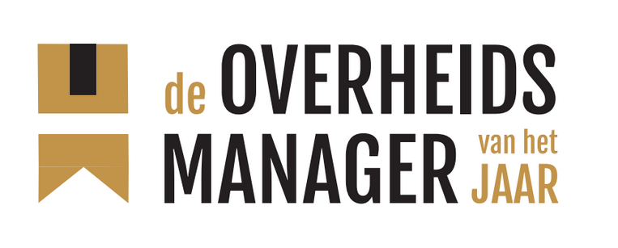

Vragenlijst

Stuur het ingevulde formulier en betoog uiterlijk 27 juni naar overheidsawards@vom-online.nl en joey@vom-online.nl

- Naam kandidaat:
- Functie:
- Organisatie:
- Ingevuld door:

Tijdspad 2023
Aan de desbetreffende kandidaat zullen de exacte data worden doorgegeven.
- Inleveren inzending kan tot en met dinsdag 27 juni
- Individuele gesprekken tussen de jury en de shortlist kandidaten:
Donderdag 28 september (Den Haag)
- Jurybezoeken finalisten: Oktober
- Bekendmaking van de Overheidsmanager 2023: 28 november

Juryleden
- Jetta Klijnsma (voorzitter): commissaris van de Koning Provincie Drenthe.
- Martin Chaigneau: adviseur gezonde leefomgeving bij gemeente Utrecht.
- Paul Depla: burgemeester Breda.
- Bram de Klerck: directeur-generaal voor de Algemene Bestuursdienst.
- Esther Lieben: directeur veiligheidsregio Haaglanden.
- José Manshanden: directeur Publieke Gezondheid van de GGD Amsterdam.
- Sylvo Thijsen: directeur Staatsbosbeheer.
- Dwight van van de Vijver: hoofd media en communicatie van Reclassering Nederland
- Cor Burgmeyer: directeur/leider integrale klantreizen bij het UWV en Overheidsmanager van het Jaar 2021.

Informatie kandidaat
- Waaruit blijkt dat hij/zij past binnen het thema ‘Passie en Plezier voor de Publieke Zaak’?
- In wat voor soort organisatie (en eventueel binnen welk onderdeel) geeft de kandidaat leiding?
- Aan hoeveel medewerkers en aan hoeveel FTE’s geeft de kandidaat direct en indirect leiding?
- Beschrijf kort de complexiteit en de omvang van de opgaven van de kandidaat. (?)
- Welke specifieke resultaten zijn behaald onder leiding van de kandidaat?
- Hoe zou u de relatie tussen de kandidaat en zijn/haar medewerkers omschrijven? Wat onderscheidt de kandidaat in het leidinggeven aan mensen? Hoeveel en op welke wijze geeft de kandidaat ruimte aan de medewerkers? Hoe is zijn/haar stijl?
- Hoe inspireert de kandidaat zijn/haar medewerkers?
- Welke visie heeft de kandidaat over de toekomst van de eigen organisatie? En wellicht breder over de sector? Hoe draagt de kandidaat deze visie uit?
- Hoe uit zich de verbondenheid van de kandidaat met de overheid en -breder- met de publieke zaak?
Hoe uit zich de plezier en passie voor de publieke zaak van de kandidaat? Hoe uit de kandidaat zijn plezier en passie voor de publieke zaak?
- Waaruit blijkt dat de kandidaat beschikt over het vermogen om actief de samenwerking op te zoeken en zich te verplaatsen in verschillende perspectieven?
Waaruit blijkt dat de kandidaat beschikt over het vermogen medewerkers te binden, te boeien en het vertrouwen te geven om samen de klus te klaren?
- Vul bij voorkeur hier de contactgegevens in van de genomineerde kandidaat.
E-mail:
Telefoon:

Eventuele toevoegingen en/of opmerkingen:

Stuur het ingevulde formulier inclusief betoog ‘Waarom moet de kandidaat Overheidsmanager van het Jaar worden?’ uiterlijk 27 juni naar overheidsawards@vom-online.nl joey@vom-online.nl. Lever de bestanden aan als een Word-bestand (.doc).

Alle informatie wordt vertrouwelijk behandeld.

